Tugas Mata Kuliah Analisa R  
**TUGAS 3**



Disusun oleh:

Amila Hanifan Muslimah

**Prodi Magister Epidemiologi**

**Fakultas Kedokteran Universitas Padjadjaran**

**2023**

**Kode**

#reading data

pef_amilafinal

**#1. Mengidentifikasi outlier berdasarkan kriteria dan visualisasi grafik boxplot**

summary(pef_amilafinal$pef)

Min. 1st Qu. Median Mean 3rd Qu. Max.

10.0 280.0 355.0 367.4 450.0 951.0

boxplot(pef_amilafinal$pef)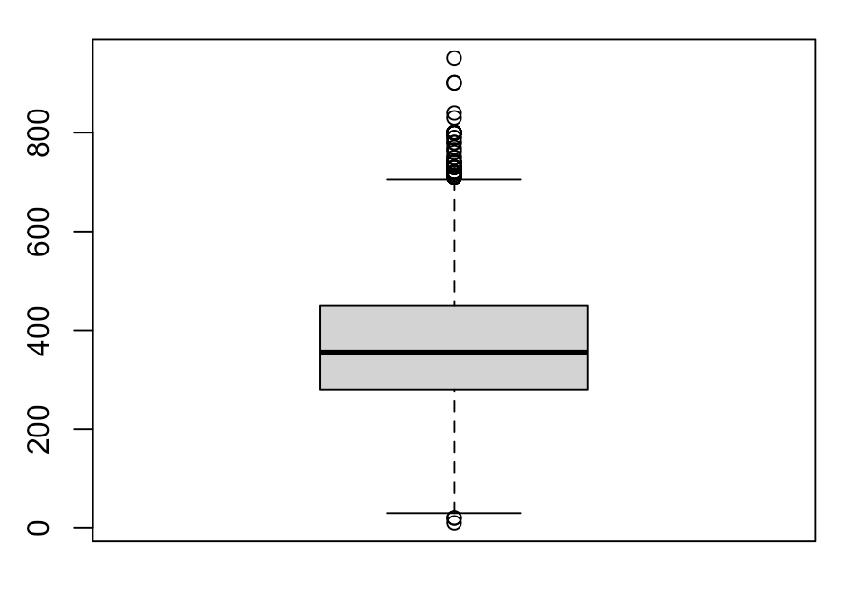

**#2. Menentukan cut off outlier (batas atas dan bawah) dari grafik boxplot tersebut.**

min(boxplot(pef_amilafinal$pef, plot = FALSE)$out)

[1] 10

max(boxplot(pef_amilafinal$pef, plot = FALSE)$out)

[1] 951

quartiles <- quantile(pef_amilafinal$pef, probs=c(.25, .75), na.rm=FALSE)

25% 75%

280 450

quartiles

IQR <- IQR(pef_amilafinal$pef)

IQR

[1] 170

Lower <- quartiles[1] - 1.5*IQR

Lower

25%

25

Upper <- quartiles[2] + 1.5*IQR

Upper

75%

705

**#3. Membuat dataset yang tidak berisi outlier sesuai cut off no 2.**

pef_amilafinal_no <- subset(pef_amilafinal, pef_amilafinal$pef > Lower

& pef_amilafinal$pef < Upper)

summary(pef_amilafinal_no)

sex age height pef

Length:26232 Min. : 9.00 Min. : 89.6 Min. : 30.0

Class :character 1st Qu.: 31.00 1st Qu.:149.2 1st Qu.:280.0

Mode :character Median : 39.00 Median :155.2 Median :350.0

Mean : 41.69 Mean :155.0 Mean :366.2

3rd Qu.: 51.00 3rd Qu.:162.0 3rd Qu.:450.0

Max. :100.00 Max. :198.0 Max. :700.0

boxplot(pef_amilafinal_no$pef)

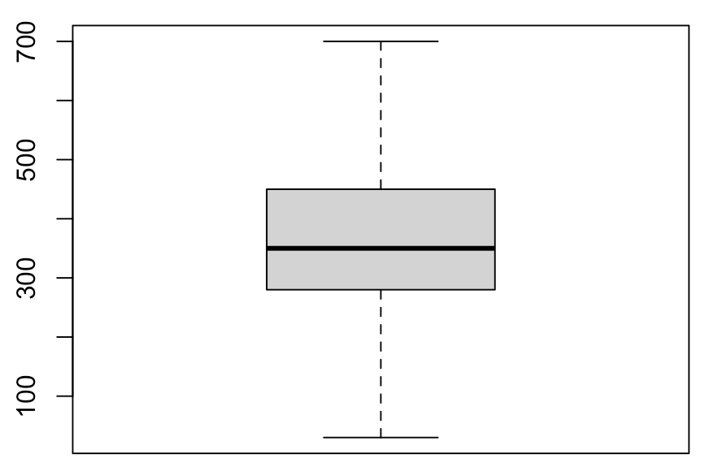

**#4. Melakukan tes normalitas pada dataset dengan outlier dan tanpa outlier.**

#For Big Sample (Kolmogrov-Smirnov)

library(nortest)

lillie.test(pef_amilafinal$pef)

Lilliefors (Kolmogorov-Smirnov) normality test

data: pef_amilafinal$pef

D = 0.055561, p-value < 2.2e-16

lillie.test(pef_amilafinal_no$pef)

Lilliefors (Kolmogorov-Smirnov) normality test

data: pef_amilafinal_no$pef

D = 0.053763, p-value < 2.2e-16

**#5. Membuat grafik QQ line untuk membandingkan visualisasi nilai pef pada dataset dengan outlier dan tanpa outlier.**

qqnorm(pef_amilafinal$pef); qqline(pef_amilafinal$pef)

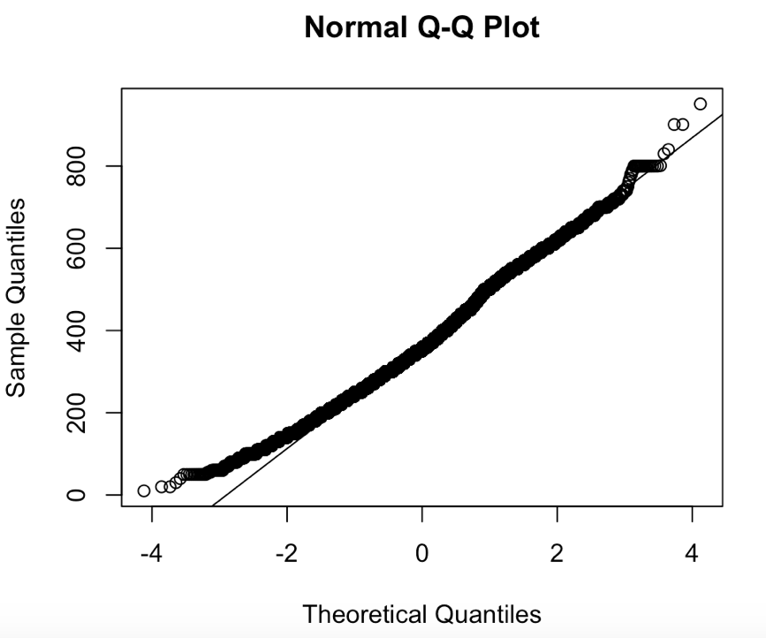

qqnorm(pef_amilafinal_no$pef); qqline(pef_amilafinal_no$pef)

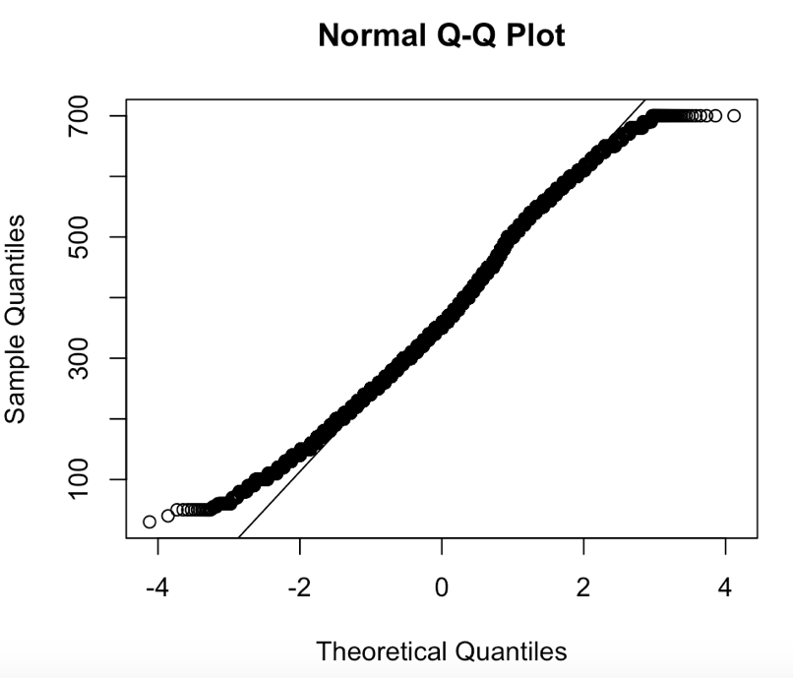

**#6. Membuat scatterplot yang memperlihatkan hubungan antara pef dengan height, dengan penambahan garis linear/regresi dan smoothed dengan loes (local regression smoothing).**

plot(pef_amilafinal_no$pef~pef_amilafinal_no$height)

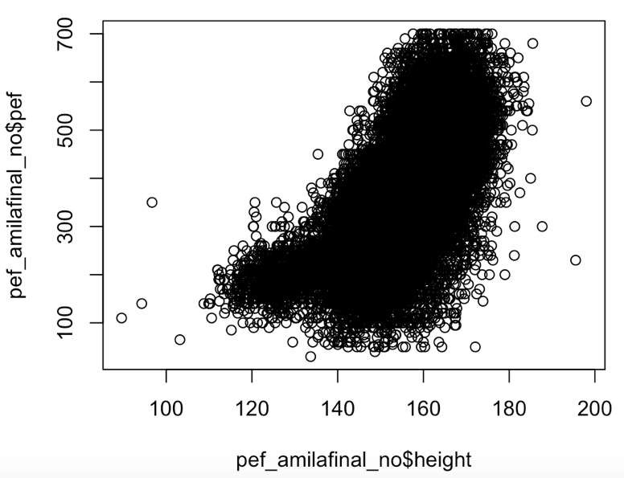

smoothScatter(pef_amilafinal_no$pef~pef_amilafinal_no$height)

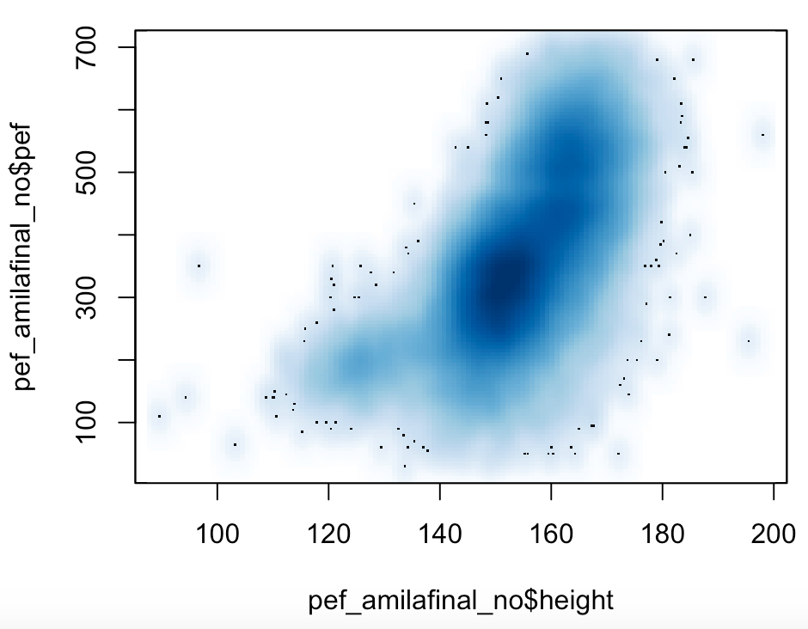

abline(lm(pef_amilafinal_no$pef~pef_amilafinal_no$height, data = pef_amilafinal_no), col = "blue")

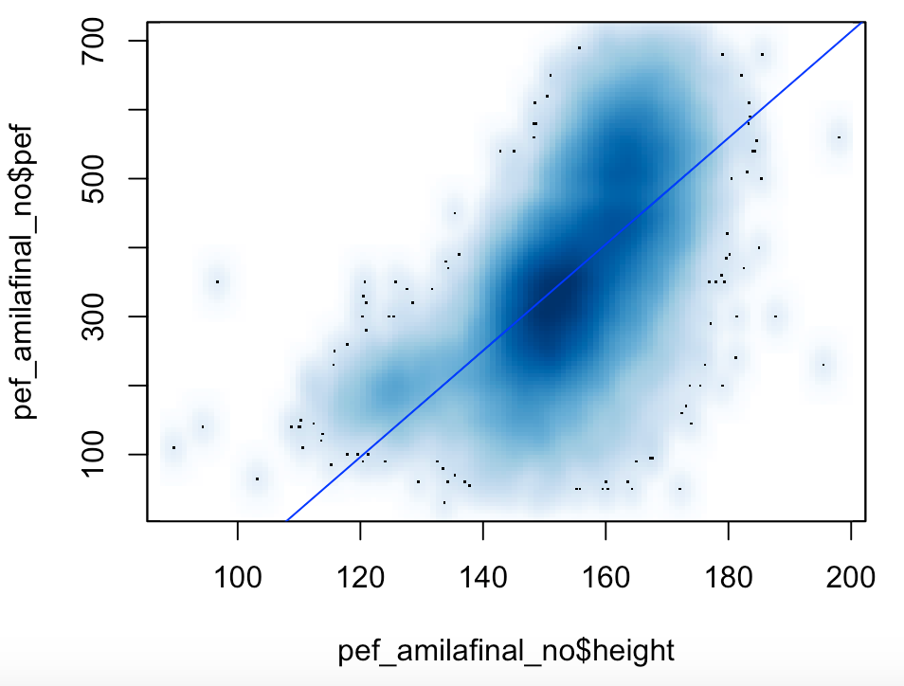

lines(lowess(pef_amilafinal_no$height, pef_amilafinal_no$pef), col = "red")

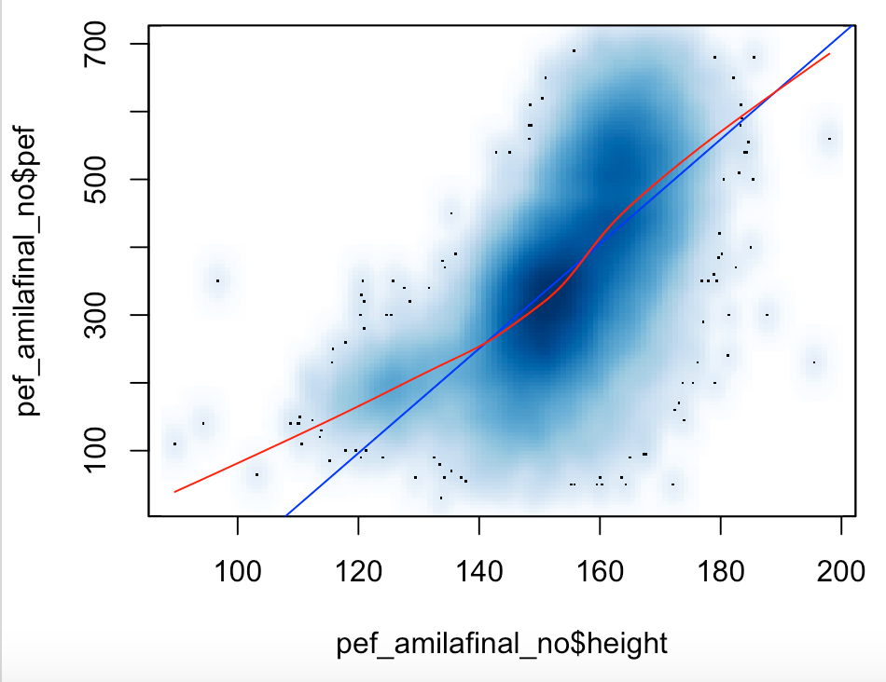

**#7. Membuat scatterplot yang memperlihatkan hubungan antara pef dengan umur, dengan** penambahan garis linear/regresi dan smoothed dengan loes (local regression smoothing).

plot(pef_amilafinal_no$pef~pef_amilafinal_no$age)

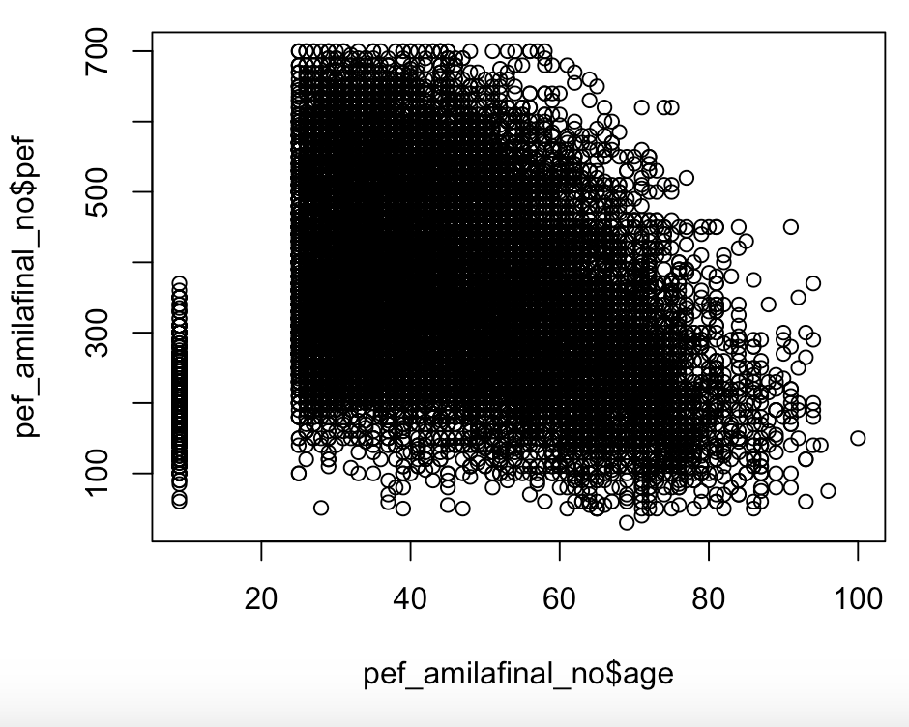

smoothScatter(pef_amilafinal_no$pef~pef_amilafinal_no$height)

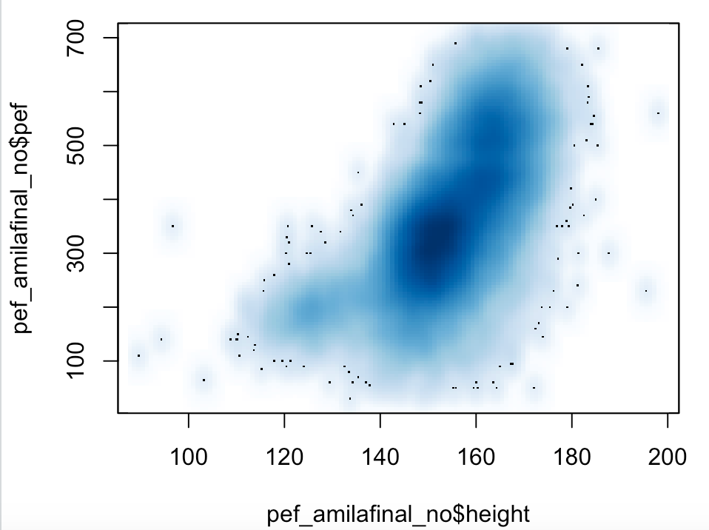

abline(lm(pef_amilafinal_no$pef~pef_amilafinal_no$age, data = pef_amilafinal_no), col = "blue")

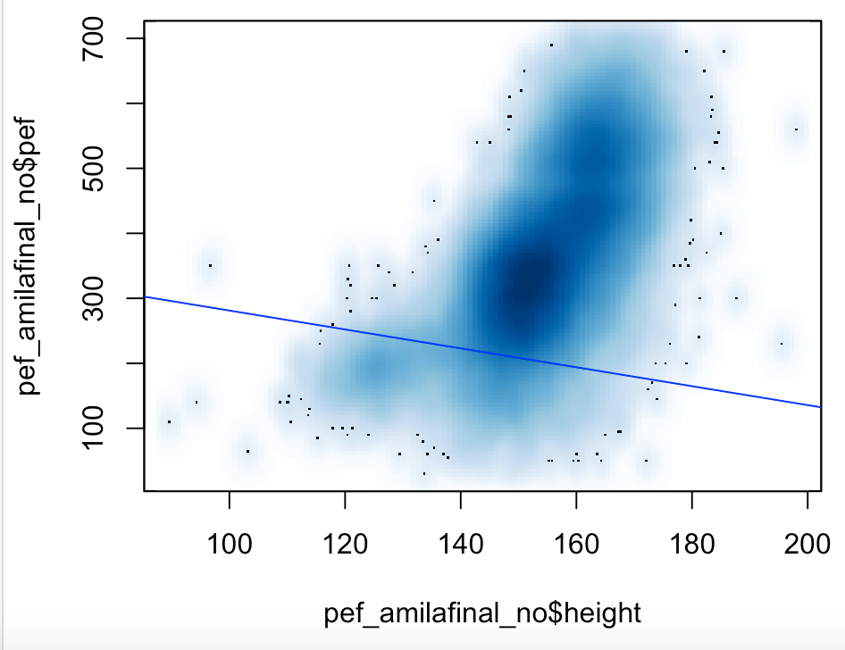

lines(lowess(pef_amilafinal_no$age, pef_amilafinal_no$pef), col = "red")

